MT8手持机说明书
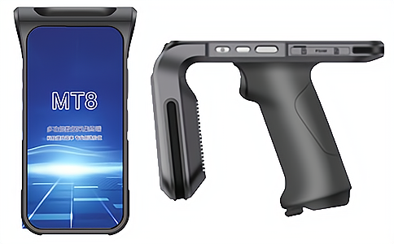
一：产品概述
RFID高性能手持机是我司研发的8核带安卓Android11系统手持终端, 选配配条码(一维或二维),RFID高频(13.56MHz),超高频(902-928MHz高性能基于IMPINJ R2000芯片深度开发)模块，结合5.2英寸高清IPS电容触控屏，1920*1080分辨率，标配蓝牙4.0，WIFI 2.4G/5G双频，4G，GPS。可广泛应用于物流快递、设备巡检、资产管理、医疗护理、防伪溯源、产品质检、水电抄表、服装订货、移动销售等多种无线射频识别（RFID）系统。
二：性能参数
除特别说明外，所示规格取自T_{A} =25℃工作条件下。
项 目 | 典 型 | 备注
型号 | MT8
操作系统 | Android 8.1
处理器 | 八核 主频2.3GHz
内 存 | 3GB + 32GB / 4GB + 64GB / 6GB + 128G | 选配
显示屏 | 6.0英寸 多点触控 高清IPS屏 | 1920*1080分辨率
尺寸 | 177x80x15mm（主机） | 带UHF和手柄
重量 | 600g（含8000mAh电池）
键盘 | 6个主键，1*电源键，2*扫描键，1*多功能键，2*音量
RFID距离HF | 2-4cm | NFC协议
RFID距离UHF | >700cm | 室外空旷环境
二维扫描头 | Zebra: SE4710; Honeywell: N6603; CM60; CB30 | 标配
Wi-Fi | 802.11 a / b / g / n / ac，2.4G / 5G 双频 | 标配
4G全网通 | GSM/GPRS/WCDMA/EVDO/TDSCDMA/TDD-LTE/FDD-LTE | 标配
蓝牙 | Bluetooth 5.0 with | 标配
GPS | GPS+北斗 | 标配
摄像头 | 后1300W自动对焦 闪光灯 前500W | 标配
通话功能 | 内置扬声器 | 可选配立体声耳机
卡槽 | 2个PSAM卡槽 ；1个Nano SIM卡槽 | 标配
主电池 | 6800mAh | 锂聚合物电池
工作时间 | >12h
接口 | USB3.0*1, Type-C
二次开发 | 提供JAVAdemo以及开发包
工业等级 | IP67 | 操作温度内，6面可承受1.5米跌落到硬质地面的冲击
贮藏温度 | -40° C ~ 70° C
充电温度 | 0° C ~ 40° C
工作温度 | -20° C ~ 60° C
工作湿度 | 5% ~ 95%
注：
1. 说明书如有变化，请以最新版本为准。
2. 上海营信信息技术有限公司保留最终解释权。

